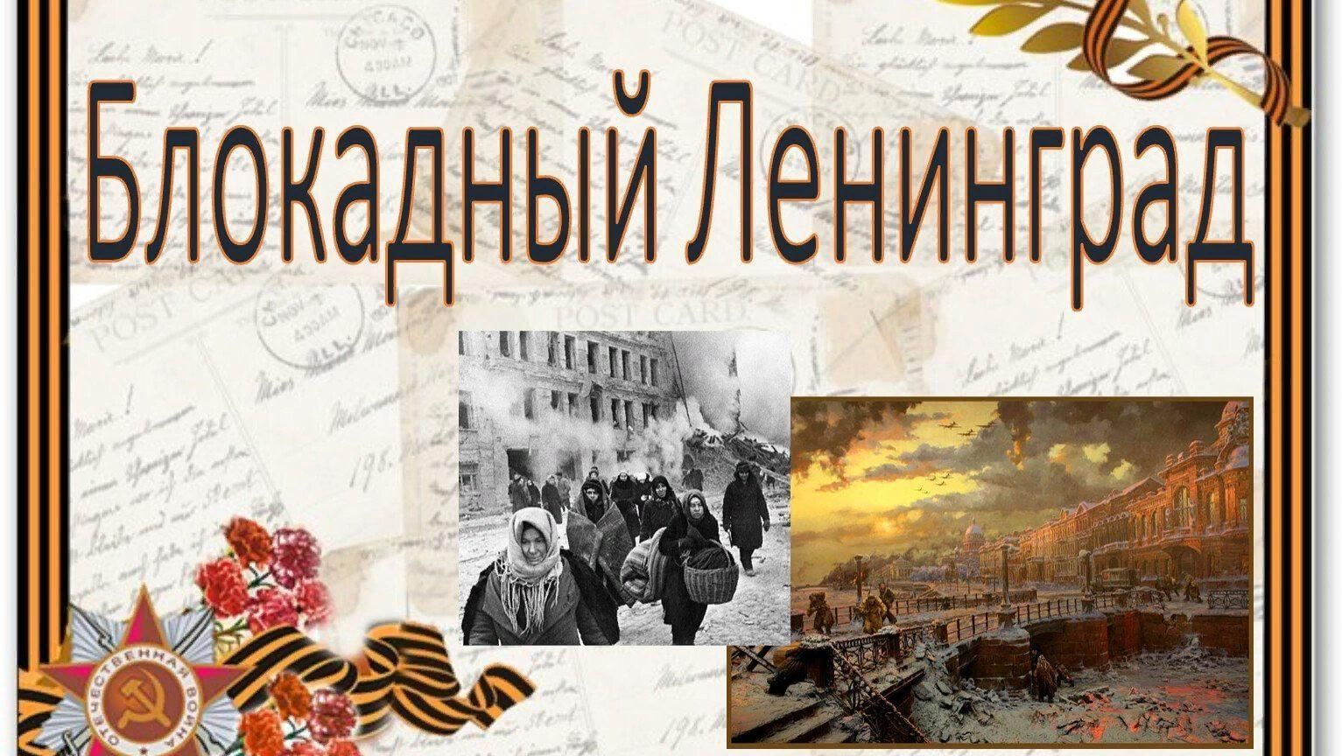
«Ленинград – город непобеждённых»

к 78-ой годовщине полного снятия блокады Ленинграда
27 января 2022 года исполняется 78 лет со дня полного освобождения города Ленинграда от фашистской блокады. Блокада Ленинграда — самая страшная осада города в военной истории человечества, которая длилась с 8 сентября 1941 года по 27 января 1944 года. За массовый героизм и мужество в защите Родины в Великой Отечественной войне 1941-1945 годов, проявленные защитниками блокадного Ленинграда, городу присвоена высшая степень отличия — звание Город-герой.
Блокада Ленинграда стала самым тяжелым испытанием для жителей города за всю историю Северной столицы. В осажденном городе, по разным оценкам, погибло до половины населения Ленинграда. У выживших не было сил даже оплакивать покойников: одни были предельно истощены, другие – серьезно ранены. Вопреки голоду, холоду и постоянным бомбежкам, люди находили в себе мужество, чтобы выстоять и одержать победу над фашистами. Судить о том, что пришлось пережить жителям осажденного города в те страшные годы, можно по статистическим данным – языку цифр блокадного Ленинграда.

Страшная статистика из осажденного Ленинграда

872 дня и ночи
Блокада Ленинграда длилась ровно 872 дня. Немцы взяли город в кольцо 8 сентября 1941 года, а 27 января 1944-го жители Северной столицы радовались полному освобождению города от фашистской блокады. В течение полугода после снятия блокады враги еще оставались под Ленинградом: их войска находились в Петрозаводске и Выборге. Солдаты Красной Армии прогнали фашистов от подступов к городу в ходе наступательной операции летом 1944 года.

150 тысяч снарядов
За долгие месяцы блокады фашисты сбросили на Ленинград 150 тысяч тяжелых артиллерийских снарядов и свыше 107 тысяч зажигательных и фугасных бомб. Они разрушили 3 тысячи зданий, а повредили больше 7 тысяч. Все главные памятники города уцелели: ленинградцы спрятали их, укрыв мешками с песком и фанерными щитами. Некоторые скульптуры – например, из Летнего сада и коней с Аничкова моста – сняли с пьедесталов и зарыли в землю до окончания войны.

13 часов 14 минут обстрела
Артобстрелы в блокадном Ленинграде были ежедневными: иногда фашисты атаковали город по несколько раз в день. Люди прятались от бомбежек в подвалах домов. 17 августа 1943 года Ленинград подвергся самому длительному обстрелу за всю блокаду. Он длился 13 часов 14 минут, в течение которых немцы сбросили на город 2 тысячи снарядов. Жители блокадного Ленинграда признавались, что в их головах еще долго звучал шум вражеских самолетов и разрывающихся снарядов.

До 1,5 миллиона погибших
К сентябрю 1941 года численность населения Ленинграда и его пригородов составляла около 2,9 миллиона человек. Блокада Ленинграда, по разным оценкам, унесла жизни от 600 тысяч до 1,5 миллиона жителей города. От фашистских бомбежек погибли лишь 3% людей, остальные 97% — от голода: ежедневно от истощения умирали около 4 тысяч человек. Когда запасы еды закончились, люди стали употреблять в пищу жмых, обойный клей, кожаные ремни и ботинки. На улицах города лежали мертвые тела: это считалось обычной ситуацией. Зачастую, когда в семьях кто-то умирал, людям приходилось хоронить своих родственников самостоятельно.

125 граммов хлеба
До конца первого месяца блокады жители осажденного города получали довольно неплохой хлебный паек. Когда стало очевидно, что запасов муки не хватит надолго, норму резко сократили. Так, в ноябре и в декабре 1941 года городские служащие, иждивенцы и дети получали всего по 125 граммов хлеба в день. Рабочим выдавали по 250 граммов хлеба, а составу военизированной охраны, пожарных команд и истребительных отрядов – по 300 граммов.
Современники не смогли бы употреблять в пищу блокадный хлеб, потому что его готовили из практически несъедобных примесей. Хлеб пекли из ржаной и овсяной муки с добавлением целлюлозы, обойной пыли, хвои, жмыха и нефильтрованного солода. Буханка получалась очень горькой на вкус и абсолютно черной.

98 тысяч новорожденных
В годы блокады в Ленинграде родились 95 тысяч детей. Большинство из них, около 68 тысяч новорожденных, появились на свет осенью и зимой 1941 года. В 1942 году родилось 12,5 тысячи детей, а в 1943-м – всего 7,5 тысячи. Чтобы малыши выжили, в Педиатрическом институте города организовали ферму из трех породистых коров, чтобы дети могли получать свежее молоко: в большинстве случаев у молодых матерей молока не было.

-32° мороза
Первая блокадная зима стала самой холодной в осажденном городе. В некоторые дни столбик термометра опускался до -32°С. Положение усугублялось обильными снегопадами: к апрелю 1942 года, когда снег должен был уже растаять, высота сугробов достигала 53 сантиметра. Ленинградцы жили без отопления и электричества в домах. Чтобы согреться, жители города затапливали печки-буржуйки. Из-за отсутствия дров в них сжигали все несъедобное, что было в квартирах: мебель, старые вещи и книги.

144 тысячи литра крови
Несмотря на голод и жесточайшие условия жизни ленинградцы готовы были отдать последнее для фронта, чтобы ускорить победу советских войск. Каждый день от 300 до 700 жителей города сдавали кровь для раненых в госпиталях, передавая полученную материальную компенсацию в фонд обороны. Впоследствии на эти деньги будет построен самолет «Ленинградский донор». Всего за время блокады ленинградцы сдали для фронтовиков 144 тысячи литра крови.

Кошки спасли город

Когда в начале 1943 года из Ленинграда исчезли все кошки, в городе катастрофически быстро расплодились крысы. Они просто процветали, питаясь трупами, которые лежали на улицах. Крысы пробирались в квартиры и съедали последние припасы. Они прогрызали мебель и даже стены домов. Были созданы специальные бригады по уничтожению грызунов. В крыс стреляли, их давили даже танками, но ничего не помогало. Крысы продолжали атаковать блокадный город. Улицы буквально кишели ими. Трамваям приходилось даже останавливаться, чтобы не въехать в крысиное войско. Кроме всего этого, крысы еще и распространяли опасные болезни. Тогда, вскоре после прорыва блокады, в апреле 1943 года, в Ленинград из Ярославля привезли четыре вагона дымчатых кошек. Именно дымчатые кошки считались лучшими крысоловами. За кошками сразу же выстроилась многокилометровая очередь. Котенок в блокадном городе стоил 500 рублей. Примерно столько же он мог бы стоить на Северном полюсе в довоенное время. Для сравнения, килограмм хлеба продавали с рук за 50 рублей. Ярославские кошки спасли город от крыс, однако не смогли решить проблему полностью.
В конце войны в Ленинград привезли второй эшелон кошек. На это раз их набирали в Сибири. Многие хозяева лично приносили своих котов на сборный пункт, чтобы внести свой вклад в помощь ленинградцам. Из Омска, Тюмени и Иркутска в Ленинград приехали пять тысяч кошек. На этот раз все крысы были уничтожены. Среди современных петербургских кошек коренных жителей города не осталось. Все они имеют сибирские корни.
В память о хвостатых героях на Малой Садовой улице установили скульптуры кота Елисея и кошки Василисы. Василиса прогуливается по карнизу второго этажа дома №3, а Елисей сидит напротив и наблюдает за прохожими. Считается, что к человеку, который сможет забросить монетку на небольшой постамент к коту, придет удача.

Блокада Ленинграда была снята полностью
В ходе Ленинградско-Новгородской операции 1944 года блокада Ленинграда была снята полностью. В результате мощного наступления советских войск немецкие войска были отброшены от Ленинграда на расстояние 60-100 км. 27 января 1944 года стало днем полного освобождения Ленинграда от блокады. В этот день в Ленинграде был дан праздничный салют. Ленинград салютовал 24 залпами из 324 орудий.

